Раздел III

Комплексная оценка социально-экономического потенциала

Отдел экономики территориального планирования:

Начальник отдела Арсельгова Е.Х.

Ярославль, 2011 год

СОДЕРЖАНИЕ

СОЦИАЛЬНО-ЭКОНОМИЧЕСКОЕ СОСТОЯНИЕ ПЕРВОМАЙСКОГО МУНИЦИПАЛЬНОГО РАЙОНА И ТЕНДЕНЦИИ ЕГО РАЗВИТИЯ 107
1. КРИТЕРИИ УСТОЙЧИВОГО И БЕЗОПАСНОГО РАЗВИТИЯ ПЕРВОМАЙСКОГО МУНИЦИПАЛЬНОГО РАЙОНА 108
2. ДЕМОГРАФИЧЕСКАЯ СИТУАЦИЯ. ПРОГНОЗ ЧИСЛЕННОСТИ НАСЕЛЕНИЯ 110
3. СОЦИАЛЬНАЯ ИНФРАСТРУКТУРА 118
4. ЖИЛИЩНЫЙ ФОНД 142
5. ЭКОНОМИЧЕСКИЙ ПОТЕНЦИАЛ ТЕРРИТОРИИ 145

СОЦИАЛЬНО-ЭКОНОМИЧЕСКОЕ СОСТОЯНИЕ ПЕРВОМАЙСКОГО МУНИЦИПАЛЬНОГО РАЙОНА И ТЕНДЕНЦИИ ЕГО РАЗВИТИЯ

В соответствие со статьей 9 Градостроительного кодекса, территориальное планирование направлено на определение в документах территориального планирования назначения территорий исходя из совокупности социальных, экономических, экологических и иных факторов в целях обеспечения устойчивого развития территорий, развития инженерной, транспортной и социальной инфраструктур, обеспечения учета интересов граждан и их объединений, Российской Федерации, субъектов Российской Федерации, муниципальных образований. Следовательно, считается необходимым рассмотрение социально-экономического положения муниципального образования.
В процессе исследования применялись общенаучные методы, такие как аналитический, монографический, социологический и абстрактно - логический.
Закономерности развития проблем изучались с помощью конкретных методов: ретроспективного, статистического, демографического, расчетно-конструктивного, экономико-математического.
Источниками информации послужили данные, предоставленные администрацией Первомайского муниципального района Ярославской области. Были использованы материалы:
- схемы территориального планирования Ярославской области (ОАО «НИИП Градостроительства», С-Петербург, 2008 г.);
- программы социально-экономического развития Первомайского муниципального района на период 2010-2012годы (Администрация Первомайского муниципального района, 2009 г.);
- муниципальной целевой программы «Поддержка потребительского рынка на селе» на 2010-2011 годы (Администрация Первомайского муниципального района, 2009 г.);
- муниципальной целевой программы «Развитие сельского хозяйства в Первомайском районе на 2008-2012 годы» (Отдел развития сельских территорий, природопользования и охраны окружающей среды администрации Первомайского муниципального района);
- муниципальной целевой программы «Развитие субъектов малого и среднего предпринимательства Первомайского муниципального района» на 2011-2012 годы (Отдел муниципального заказа, предпринимательства и потребительского рынка администрации Первомайского муниципального района);
- генерального плана городского поселения Пречистое;
- генеральных планов СП (Пречистенское и Кукобойское);
- а также нормативно - справочные материалы, анкетные данные, расчеты.

КРИТЕРИИ УСТОЙЧИВОГО И БЕЗОПАСНОГО РАЗВИТИЯ ПЕРВОМАЙСКОГО МУНИЦИПАЛЬНОГО РАЙОНА

Критерии устойчивого развития района можно сгруппировать в четыре основные группы:
  - Демографическая устойчивость.
  - Экономический критерий устойчивого развития.
  - Социальная составляющая устойчивого развития.
  - Экологическая безопасность (смотри раздел «Комплексная оценка природно-ресурсного потенциала»).
Демографическая устойчивость – это превышение естественного прироста населения над механическим и, соответственно, рождаемости над смертностью.
Экономический критерий устойчивого развития поселения. В условиях отсутствия точных данных о структуре и динамике доходов населения, опосредованным показателем экономической составляющей устойчивости становится занятость или рабочие места. Среднестатистические (нормативные) размеры этих показателей следующие: 50% (от всего населения) – это работающие (получающие зарплату не ниже прожиточного минимума).
Социальная составляющая устойчивого развития. Из большого количества нормативных критериев (обеспеченности школами, детскими дошкольными учреждениями, инженерными сетями, дорогами, соцкультбытом и др.) наиболее приоритетным является средняя обеспеченность населения жильем. Её рост возможен как за счет реконструкции и модернизации существующего жилья, так и, частично, в результате нового строительства за счет всех источников финансирования.
В соответствие со Стратегией социально-экономического развития Ярославской области выделены следующие возможные сценарии социально-экономического развития муниципального района:
Традиционный. Сценарий характеризуется расширением производства в традиционных отраслях специализации муниципального района (сельское хозяйство, обрабатывающие производства) на базе существующих технологий и нахождения новых рынков сбыта.
Ресурсы развития по традиционному пути находятся, прежде всего, в сфере организации производства, менеджмента и маркетинговой политики. Наиболее серьезным препятствием на этом пути является трудность сохранения и поддержания конкурентоспособности продукции, как на внутреннем, так и на внешнем рынке. Этот тип развития приводит к замедлению экономического развития (падает объем инвестиций вследствие не столь значительной потребности в новом строительстве, растет износ основных фондов и т.д.) и нарастанию негативных тенденций в социальной сфере (опережающий рост цен в потребительском секторе, рост преступности и др.).
Традиционный путь развития при сложившейся экономической структуре и специализации промышленности означает стагнацию экономики.
Модернизационный. Характеризуется диверсификацией традиционной экономической базы путем «наращивания» новых звеньев «цепочки добавленной стоимости» или «обрастанием» традиционных крупных предприятий небольшими, занятыми доработкой продукции по заказам конкретных потребителей.
Экономика Ярославской области характеризуется «усеченностью» экономической, в том числе промышленной структуры, недостаточным развитием производств, выпускающих конечную продукцию, особенно в машиностроении. Однако «наращивание» производств конечных стадий технологического процесса в рыночной экономике вновь потребует наличия высокой конкурентоспособности новых изделий, вторгающихся на уже занятый и поделенный другими производителями рынок. Акцент на модернизацию существующей экономической базы потребует значительных частных инвестиций при крайне высоком инвестиционном риске вследствие необходимости поддержания постоянной конкурентоспособности продукции в споре с уже имеющимися на рынке российскими и иностранными аналогами. По сути, это означает обречь регион на постоянное догоняющее развитие с неопределенными результатами в будущем.
Инновационный сценарий развития возможно осуществить, реализовав имеющиеся и создав новые предпосылки. Для движения по этому пути должны быть в наличии три фактора:
- база генерирования инновационных продуктов (информационная, кадровая, образовательная, научная и внедренческая);
- инновационный спрос (наличие сфер деятельности - акцепторов инновационных продуктов);
- необходимый объем финансирования
Инерционный сценарий предполагает развитие муниципального района в соответствии с тенденциями развития региона, сложившимися за последние годы. Модернизационный сценарий ориентируется на активизацию структурных сдвигов за счет реализации комплекса мер по ускорению экономического роста.
Наиболее перспективным выходом из сложившейся социально-экономической ситуации является ввод сильной инновационной составляющей в модернизационный процесс и, следовательно, постепенный переход к инновационному сценарию развития.

ДЕМОГРАФИЧЕСКАЯ СИТУАЦИЯ. ПРОГНОЗ ЧИСЛЕННОСТИ НАСЕЛЕНИЯ
Современная демографическая ситуация России близка к экстремальной: ежегодно численность населения с начала 90-х годов сокращается в среднем на миллион человек. По продолжительности жизни наше общество вернулось на 40 лет назад, к уровню послевоенных лет. Это – следствие растущей смертности в результате низкого уровня жизни населения, высокого уровня младенческой смертности, а также ненадежной финансовой базы здравоoхpaнeния.
Динамика численности населения
Ретроспективный анализ динамики численности населения Первомайского муниципального района позволяет выявить основные долгосрочные тенденции демографического развития и более объективно оценить современные процессы, а так же предположить некое видение их развития.
В 1985 г. население Первомайского муниципального района составляло 16,2 тыс. человек, в том числе в административном центре р.п. Пречистое – 5,1 тыс. человек или 31,2 % от всего населения района.
Последующие переписи населения свидетельствуют о существенном уменьшении именно сельского населения (рис.1). К 2010г. численность сельского населения (без р.п. Пречистое) в районе сократилась в 0,6 раза по сравнению с 1985 годом. Общая численность населения также сократилась и к концу 2010 года составляла 11,9 тыс. человек (на 4,3 тыс. человек меньше по сравнению с базовым 1985 годом).
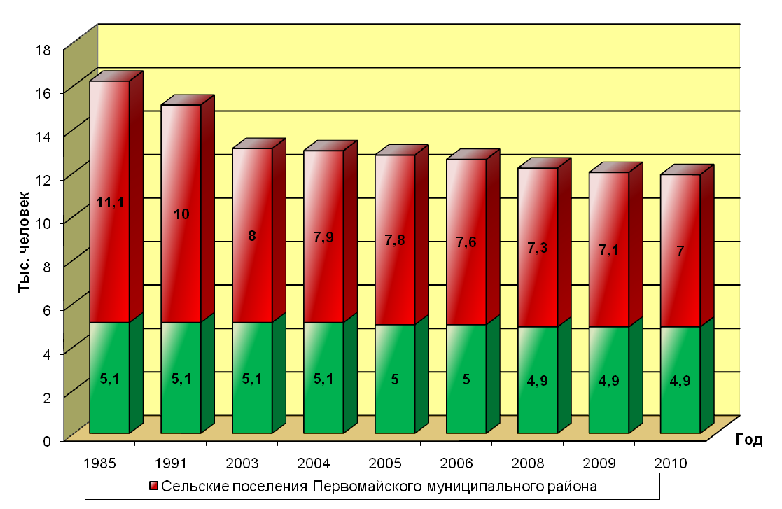
Рис.1. Динамика численности населения в Первомайском муниципальном районе
Естественное и механическое движение населения
Динамика численности населения тесно связана с экономическими причинами. При этом основными факторами, определяющими численность населения, являются естественное движение или естественный прирост-убыль населения (складывающийся из показателей рождаемости и смертности) и механическое движение населения (миграция).
Коэффициенты естественного прироста/убыли в районе колеблются достаточно сильно: от 41 ‰ (промилле) в 1990 г. (прирост) до -164 ‰ (убыль) в 2008 г (рис. 2).

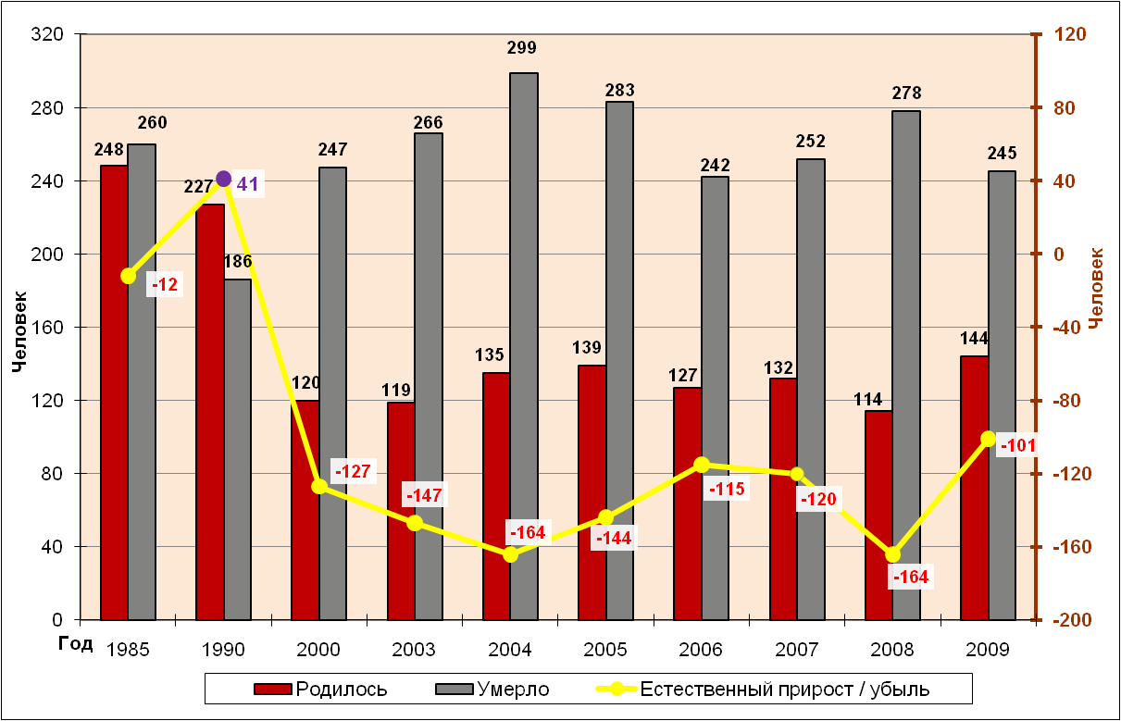
Рис.2. Естественное воспроизводство населения в Первомайском муниципальном районе.
При низком показателе рождаемости (в среднем 131,8 человек в год) обоснованную тревогу вызывает высокая смертность населения (в среднем 266,5 человек в год), являющаяся самой острой проблемой демографического состояния не только в Первомайском муниципальном районе, но и в России в целом.
В 1990 г. естественный прирост в районе фиксировался на уровне 41 ‰, однако к 2000 году ситуация ухудшилась, естественная убыль составила - 127 ‰. В течение следующих восьми лет количество умерших людей в среднем в 1,8 раз превышало количество родившихся. Пики естественной убыли были зафиксированы в 2004 и 2008 годах, когда коэффициент естественного прироста был отрицательным и составлял – 164‰. Только в последний год рассматриваемого периода (2009г.) видна тенденция к существенному сокращению числа умерших и увеличению числа родившихся (рис.2).
Важным демографическим показателем, оказывающим влияние на социально-экономическое развитие района является показатель смертности населения, особенно экономически активного.
По уровню смертности населения трудоспособного возраста Россия занимает ведущее место среди развитых стран мира. 80% умерших в данной возрастной группе составляют мужчины, что ведет к диспропорции мужчин и женщин на рынке труда, растет число неполных семей, возникает дополнительная нагрузка на социальные фонды.
Оценивая уровень смертности населения в муниципальном районе, можно сделать вывод о существовании достаточно стабильных высоких показателей числа умерших по годам (с 2005 по 2009). Основными причинами смертности в Первомайском муниципальном районе являются:
- болезни системы кровообращения (49 %)
- новообразования (15,9%)
- внешние причины (12,7%)
- болезни органов дыхания (6,1 %)
- болезни органов пищеварения (1,6%) и др.
На численность, демографическую ситуацию, возрастную структуру, этническую структуру населения большое влияние оказывала и оказывает также миграция, в том числе вынужденная.
В начале 2000-ых гг. в Первомайском муниципальном районе имел место положительный миграционный прирост в результате активного вселения населения, во многом это было связано с позитивными настроениями в целом по стране в связи с новым политическим курсом (рис.3.).
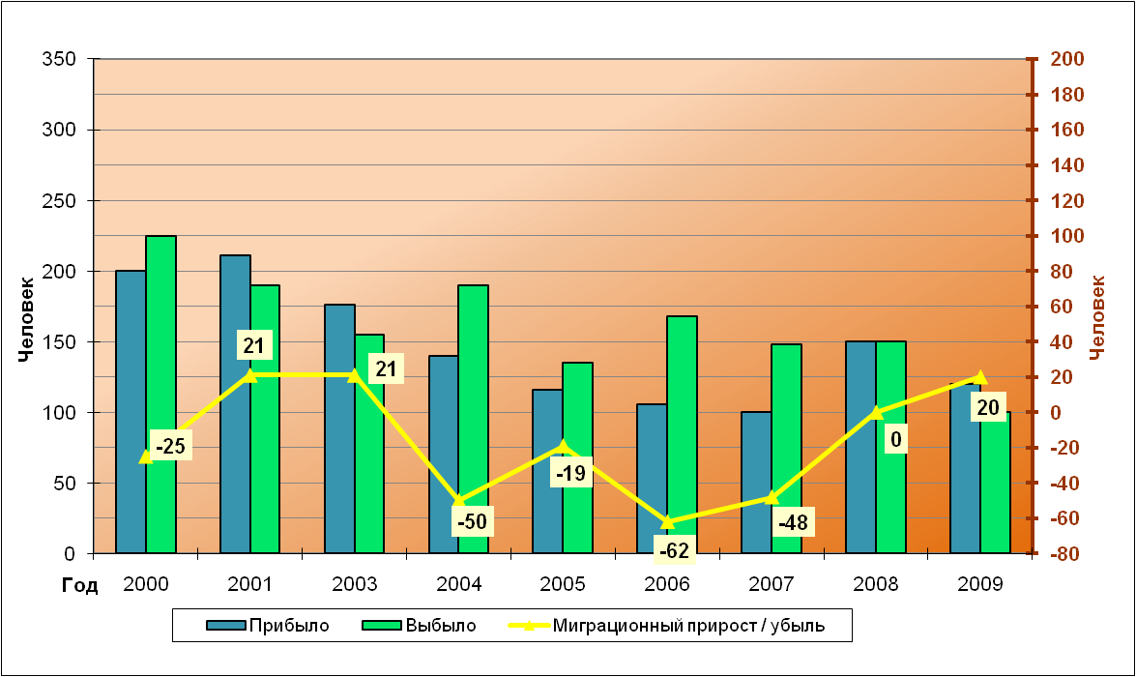
Рис.3. Миграция населения в Первомайском муниципальном районе.
Однако уже в 2004 г. район стал терять свои преимущества и его потенциал, как принимающей территории исчерпался, что отразилось на динамике миграционного движения. Начиная с 2004г. наблюдается устойчивый миграционный отток (с 21 до -62‰). Положительная тенденция намеилась только в последние годы (2008-2010 гг.), рис. 3.

Структура населения
В ходе анализа структуры населения Первомайского муниципального района (рис.4) можно сделать выводы:
- с 2000 по 2008 гг наблюдалась стабильная тенденция к сокращению населения младше трудоспособного возраста, однако к 2010 году можно выявить незначительный рост данного показателя. Во многом это связано с реализацией «Концепции демографической политики Российской Федерации на период до 2025г.», утвержденной Указом Президента РФ № 1351 от 9 октября 2007 г. Результаты реализации программы позволили немного стабилизировать продолжающееся падение численности лиц до 15 лет;
- число лиц старше трудоспособного возраста за 20 изменилось незначительно. В целом, в районе, как и в области можно констатировать факт демографического старения населения.

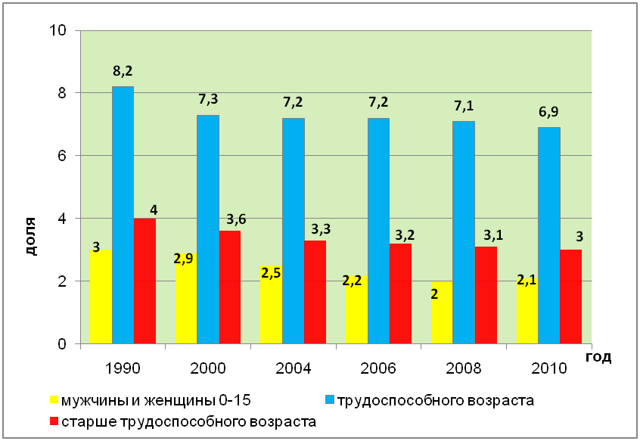
Рис. 4. Возрастная структура населения Первомайского муниципального района

- можно выявить тенденцию к сокращению лиц трудоспособного возраста, что является результатом длительных демографических изменений, сдвигов в характере воспроизводства населения, в рождаемости и смертности и их соотношении, а также, частично, миграции.
Сложившаяся демографическая ситуация неизбежно вызовет в перспективе дефицит рабочей силы. Экономический кризис лишь на время ослабит проявление этого дефицита. Противоречие между повышением спроса на труд и сокращением его предложения будет усугубляться ростом среднего возраста работников, а также снижением качества трудового потенциала.
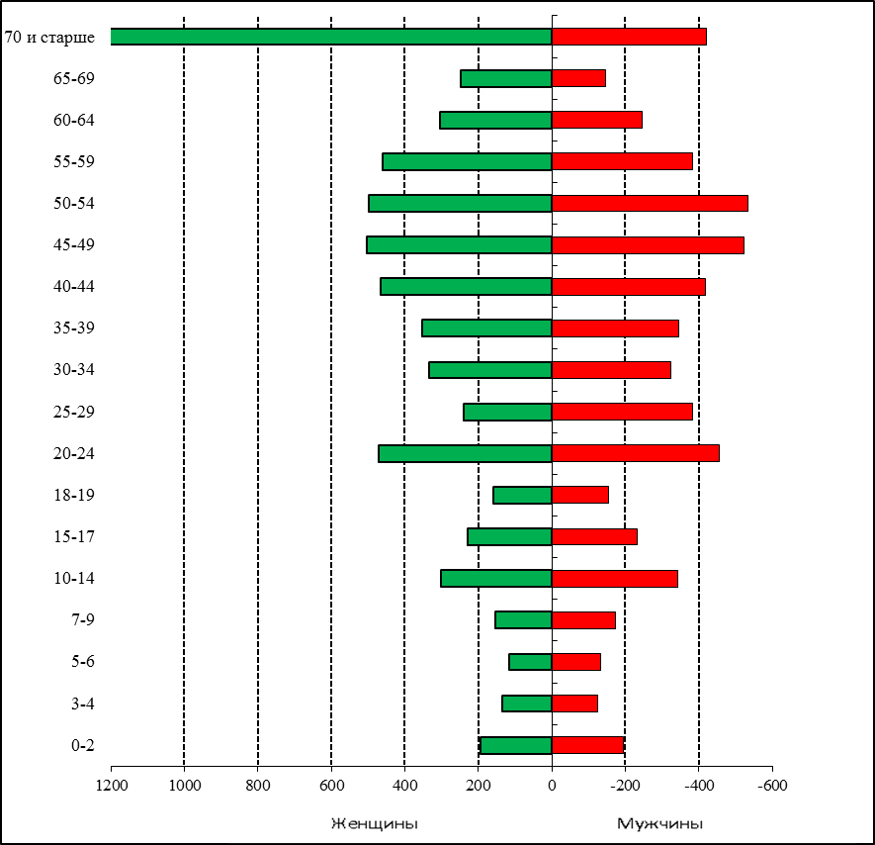
Рис. 5. Возрастно-половая структура населения на 1 января 2010 г. (человек)
Возраст, лет
Сценарии развития демографической ситуации
Учитывая данные Схемы территориального планирования Ярославской области, сложившиеся долговременные демографические тенденции Первомайского муниципального района, а также возрастную структуру населения, стало возможным рассчитать перспективную численность населения муниципального района на I очередь и расчетный срок реализации Схемы территориального планирования по двум сценариям социально-экономического развития.
При определении перспективной численности населения были использованы результаты функционального зонирования и "пороговых" состояний развития территорий, базирующихся на вариантах территориального и социально-экономического развития (традиционный, модернизационный и инвестиционный сценарии развития района). Прогнозом предусматривается относительная стабилизация численности населения в зоне активной урбанизации – рабочем поселке Пречистое.
I. Уменьшение численности населения в течение всего прогнозируемого периода по традиционному сценарию развития обусловлено низким уровнем рождаемости и высокой смертностью (коэффициент естественной убыли населения в 2004, 2005, 2006, 2008 годах был на уровне– -164‰, -144‰, -115‰ и -164‰ соответственно), а также миграционной убылью населения (в 2006 г. был зафиксирован самый низкий показатель миграционной убыли за последние 10 лет). (рис.6).
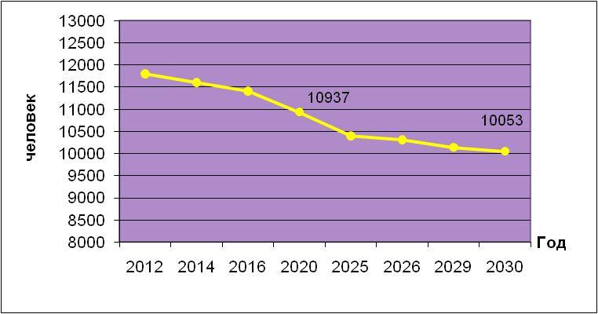
Рис.6. Перспективная численности населения в Первомайском МР до 2030 года согласно традиционному сценарию (учитывая тенденции естественной и миграционной убыли 2000-2009гг.)
Таким образом, на первую очередь (2020 г.) по традиционному сценарию численность населения муниципального образования с учетом предполагаемых тенденций развития составит:
S₂₀₁₀₊₁₀ = 11 900*(1+(-8,4)/1000)¹⁰ = 10 937 человек.
Проектное население на расчетный срок схемы территориального планирования (2030г.) составит:
S₂₀₁₀₊₂₀ = 11 900*(1+(-8,4)/1000)²⁰= 10 053 человек.
Результаты расчета показывают, что общая численность населения в муниципальном районе при сохранении тенденций последних восьми лет к 2030-ому году может сократиться в целом примерно на 15% по сравнению с началом 2011 г. (или 1 847 человек).
При уменьшении численности населения в районе, доля его общей численности в административном центре – рабочем поселке Пречистое – будет неизменной, либо в небольшой степени увеличиваться, что обусловлено концентрацией всей социально-экономической и инвестиционной деятельности именно в центре муниципального образования.
Основной тенденцией изменения системы расселения станет увеличение числа деревень без населения и дальнейшее усиление концентрации населения в административных центрах поселений и административном центре р.п. Пречистое, как в центрах обслуживания и предоставления услуг, при тенденции абсолютной убыли населения.
II. Реализация инновационного сценария прогноза численности населения (рис.7). Первомайского муниципального района основывается на тенденции сокращения смертности и увеличения рождаемости,а также продолжения тенденции увеличения миграционного потока на территорию муниципального района.
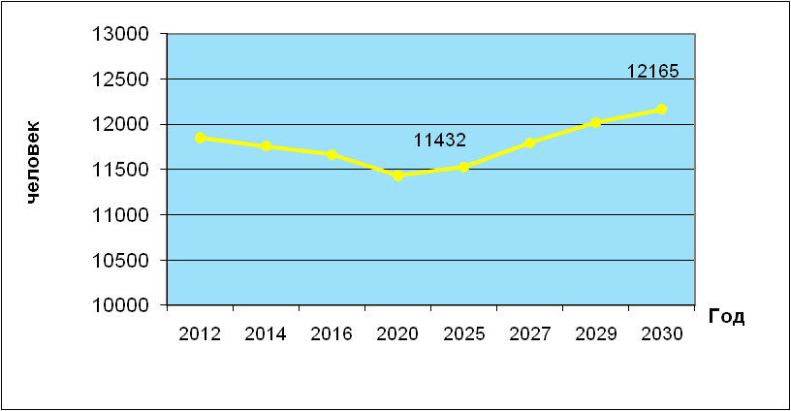
Рис.7. Перспективная численности населения в Первомайском МР до 2030 года согласно инновационному сценарию (учитывая тенденции миграционного притока, роста рождаемости и сокращения смертности в 2009-2010гг,)

Учитывая эти предположения, прогнозная численность населения в Первомайском муниципальном районе на первую очередь (2020г.) может составить:
S₂₀₁₀₊₁₀ = 11 900*(1+(-4)/1000)¹⁰= 11 432 человек.
Проектное население на расчетный срок генерального плана до 2030г. может составить:
S₂₀₁₀₊₂₀ = 11 900*(1+1,1/1000)²⁰= 12 165 человек.
Следует отметить, что поскольку показатели рождаемости, смертности и механического прироста не остаются неизменными и изменяется возрастная структура населения, то перспективный расчет на длительный период не гарантирован от ошибок.
Также данный расчет не учитывает некоторые факторы. Ведь перспективную численность населения Первомайского муниципального района будут определять не только демографические тенденции последнего времени, но и динамика экономического развития района. Возможно изменение ситуации в результате реализации «Концепции демографической политики Российской Федерации на период до 2025г.», утвержденной Указом Президента РФ № 1351 от 9 октября 2007 г.
Кроме того возможно дальнейшее изменение миграционной ситуации в сторону увеличения числа приезжих (например, возникновение новых производств повлечет за собой приток мигрантов).
Подводя итог исследованию современной демографической ситуации в муниципальном районе можно сказать, что основными характеристиками являются следующие:
- устойчивое снижение численности населения;
- высокий уровень смертности населения;
- низкие показатели продолжительности жизни населения;
- низкий уровень рождаемости, составляющий чуть более половины необходимого для простого замещения родителей их детьми уровня;
- приток мигрантов, недостаточный для замещения естественных потерь и не компенсирующий естественную убыль населения.
В условиях сложившейся демографической ситуации становится вполне реальной опасность дальнейшего долгосрочного сокращения численности населения, как Первомайского муниципального района, так и Ярославской области.
Для преодоления негативных тенденций в демографическом развитии необходима концентрация усилий органов государственной власти, органов местного самоуправления муниципальных образований области, общественности в сфере регулирования демографических процессов.

СОЦИАЛЬНАЯ ИНФРАСТРУКТУРА

Социальная инфраструктура – система необходимых для жизнеобеспечения человека материальных объектов (зданий, сооружений) населенного пункта, а также предприятий, учреждений и организаций, оказывающих социальные услуги населению, органов управления и кадров, деятельность которых направлена на удовлетворение общественных потребностей граждан соответственно установленным показателям качества жизни.
В новых экономических условиях стали неизбежными реконструкция и перемены в структуре и функционировании социальной сферы. Наряду с вопросами развития экономической базы муниципального образования одной из приоритетных проблем становится проблема усовершенствования системы общественного обслуживания населения с учетом развития рыночной экономики.
Необходимость развития социальной сферы обусловлена потребностью обеспечения должного уровня образованности, культурно-нравственного развития и здоровья населения, что в свою очередь ведет к повышению привлекательности муниципального образования как места постоянного жительства и обеспечивает экономику необходимыми трудовыми ресурсами.
В последнее десятилетие социальная сфера на сельских территориях находится в кризисном состоянии, увеличилось отставание села от города по уровню и условиям жизни. Фиксируется сокращение количества объектов в сельской местности вследствие сокращения численности населения, изменений его демографических параметров, недостаточного финансирования на содержание, строительство и ремонт объектов, их аварийного технического состояния, что понижает показатели обеспеченности населения учреждениями обслуживания.
Важнейшей задачей формирования полноценной среды обитания является создание иерархической системы обслуживания, при которой население сельской местности будет иметь возможность получения практически всего спектра услуг в области образования, здравоохранения, культуры и спорта, торговли и бытового обслуживания. Степень социальной зрелости каждого поселения, включая малочисленные, определяется наличием в нем полной номенклатуры объектов в указанных областях обслуживания на уровне, соответствующем его типологии, численности и месту в системе расселения.
Схема территориального планирования Ярославской области предполагает создание пятиуровневой системы культурно-бытового обслуживания, гарантирующей обеспечение потребностей населения в учреждениях всех ступеней обслуживания в пределах систем расселения с определенным уровнем концентрации объектов межселенной социальной инфраструктуры.

Пять уровней структуры обслуживания:
1 Областной уровень
2. Межрайонный уровень
3. Районный уровень
4. Местный уровень
5. Поселенческий уровень
Каждый уровень обслуживания должен иметь тот ассортимент услуг, емкость и радиусы обслуживания, которые соответствуют потребностям населения, обеспечивают экономическую эффективность функционирования системы обслуживания.
Основными направлениями развития учреждений обслуживания, способствующих формированию уровней системы обслуживания, являются:
- увеличение емкости учреждений обслуживания до нормативных значений или до насыщения спроса за счет строительства новых объектов, восстановления ранее закрытых, капитального ремонта и реконструкции действующих;
- оптимизация структуры и реорганизация сети отраслей социальной сферы с целью удовлетворения потребностей населения для всех уровней обслуживания, использование предприятий обслуживания новых форматов.
Анализ современного состояния обеспеченности Первомайского муниципального района населения учреждениями обслуживания выявил следующие проблемы:
- отставание от нормативных рекомендаций обеспеченности населения учреждениями здравоохранения, культуры, спорта, способствующими формированию здорового образа жизни, и учреждениями, способствующими развитию въездного туризма как прибыльной отрасли экономики города,
- гостиницами, предприятиями общественного питания;
- сокращение количества учреждений обслуживания в связи с аварийным состоянием зданий и недофинансированием
Система необходимых для жизнеобеспечения человека материальных объектов включает в себя три ступени обслуживания - повседневное, периодическое и эпизодическое/уникальное обслуживание (в зависимости от периодичности пользования).
Повседневное обслуживание - с периодичностью пользования не реже 1 раза в неделю (детские дошкольные учреждения, общеобразовательные школы, продовольственные и промтоварные магазины с товарами повседневного спроса, спортплощадки, столовые, медпункты, предприятия бытового обслуживания). Предприятия повседневного обслуживания располагаются в непосредственной близости к местам проживания или приложения труда на поселенческом уровне обслуживания. Для поселений, постоянное населения которых недостаточно для формирования объектов обслуживания или для сезонного населения поселений, предусматриваются выездные формы обслуживания или создание сезонных объектов из легких конструкций.
Периодическое обслуживание – с периодичностью пользования населением не реже 1 раза в месяц (средние специальные школы, поликлиники, кинотеатры и т.д.). Обслуживание этой ступени формирует объекты социальной инфраструктуры местного и районного уровней обслуживания. Объекты периодического обслуживания охватывают население в радиусе 1 часовой транспортной доступности. Для населения района, проживающего за пределами этого радиуса, могут формироваться подрайонные центры, обслуживающие население, в основном, в пределах 30 минутной транспортной доступности.
Эпизодическое/уникальное обслуживание – объекты, посещаемые населением реже 1 раза в месяц (ВУЗы, средние специальные учебные заведения, многопрофильные больницы и медицинские центры, театры, концертные и выставочные залы, полифункциональные центры обслуживания, административно-управленческие и бизнес центры регионального и межрегионального уровней и т.д.). Учреждения эпизодического и уникального обслуживания не регламентируются радиусом обслуживания и служат основой формирования областного уровня обслуживания, фрагментарно включаются в межрайонный и районный уровни.
В Первомайском муниципальном районе, по данным администрации района, имеются следующие основные социальные объекты, Таблица 1 и карта «Планируемое размещение объектов социальной инфраструктуры».
Основные социальные объекты Первомайского муниципального района
Таблица 1
Учреждения образования
 | Полное наименование образовательного учреждения в соответствии с уставом | Полный почтовый адрес образовательного учреждения (Индекс, Область, Район Населенный пункт, Улица, Дом) | Существую-щая мощность (проект), мест | Количество посещений (фактически) | Не хватает мест | Примечание
Детские дошкольные учреждения
1 | МДОУ детский сад "Березка" | 152430, Ярославская обл., Первомайский р-н, пос. Пречистое, ул. Кооперативная, 25 | 107 | 137 | 30 | Кирпичное, типовое (2 этажа), износ 30%
2 | МДОУ детский сад "Колосок" | 152430, Ярославская обл., Первомайский р-н, пос. Пречистое, ул. Ярославская,72«а» | 180 | 190 | 10 | Типовое, капитальное (2 этажа), износ 25%
3 | МДОУ детский сад "Ладушки" | 152458, Ярославская обл., Первомайский р-н, д. Игнатцево, ул.Луговая,1 | 17 | 21 | 4 | Кирпичное (1 этаж), износ 34%
Образовательный комплекс «школа-сад»
1 | МОУ Николо-Ухтомская начальная школа-детский сад | 152455, Ярославская обл., Первомайский р-н, с. Николо-Ухтома, ул. Луговая, д.5, д.6 | 26 | 6 | - | Деревянное приспособленное (1 этаж), износ 46%
2 | МОУ Паршинская начальная школа-детский сад | 152456, Ярославская обл., Первомайский р-н, д. Паршино, ул.Молодёжная, д.29 | 8 | 8 | - | Кирпичное приспособленное (1 этаж), износ 33%
Школьные учреждения
1 | Беляевский филиал МОУ Первомайской СОШ | 152451, Ярославская обл., Первомайский р-н, д. Малино, ул. Школьная, д.5, д.3 | 87 | 26 | - | Кирпичное типовое (1 этаж), износ 36%
2 | Вараковский филиал МОУ Первомайской СОШ | 152452, Ярославская обл., Первомайский р-н, д. Вараково, д.9 | 50 | 12 | - | Кирпичное (1 этаж), износ 37%
3 | МОУ Всехсвятская ООШ | 152454, Ярославская обл., Первомайский р-н, с. Всехсвятское, ул. Школьный переулок, 4 | 120 | 35 | - | Кирпичное типовое (1 этаж), износ 22%
4 | МОУ Николо-Горская ООШ | 152435, Ярославская обл., Первомайский р-н, с. Николо-Гора, д.8, д.4а | 95 | 27 | - | Кирпичное типовое (1 этаж), износ 22%
5 | МОУ Погорельская ООШ | 152458, Ярославская обл., Первомайский р-н, д. Игнатцево, ул. Центральная, д.2а | 80 | 38 | - | Кирпичное типовое (1 этаж), износ 0%
6 | МОУ Скалинская ООШ | 152440, Ярославская обл., Первомайский р-н, пос. ж/д ст.Скалино, ул. Первомайская, 11 | 150 | 93 | - | Кирпичное типовое (2 этажа), износ 34%
7 | МОУ Шильпуховская ООШ | 152434, Ярославская обл., Первомайский р-н, д. Шильпухово, д.99 | 123 | 50 | - | Кирпичное (2 этажа),  износ 30%, реконстр.
8 | МОУ Козская СОШ | 152437, Ярославская обл., Первомайский р-н, с. Коза, ул. Заречная, д.45, д.18 | 385 | 91 | - | Кирпичное, типовое (2 этажа), износ 35%
9 | МОУ Первомайская СОШ | 152450, Ярославская обл., Первомайский р-н, с. Кукобой, ул. Школьная, д.2 | 290 | 124 | - | Приспособленное кирпичное (2 этажа), износ 47%
10 | МОУ Пречистенская СОШ | 152430, Ярославская обл., Первомайский р-н, пос. Пречистое, ул. Ярославская, д.86а | 550 | 587 | 37 | Кирпичное, типовое (3 этажа), износ 39%
11 | МОУ Семёновская СОШ | 152445, Ярославская обл., Первомайский р-н, с. Семёновское, ул. Центральная, д.49, д.4 | 250 | 134 | - | Приспособленное кирпичное (2 этажа), износ 45%, пристроенный спортзал
Учреждения дополнительного образования
1 | МОУ Первомайский дом детского творчества | 152430, Ярославская обл., Первомайский р-н, пос. Пречистое, ул. Фестивальный пер.,11"а" | 300 | 300 | -
Учреждения для детей сирот и детей, оставшихся без попечительства родителей
1 | МОУ Первомайский детский дом | 152434, Ярославская обл., Первомайский р-н, д. Шильпухово, д.99 | 21 | 24 | 3
2 | ГОУ ЯО БСКШИ Багряниковская специальная (коррекционная) школа-интернат | Ярославская обл., Первомайский р-н, д. Багряники

№ п/п | Наименование, адрес местонахождения | Единица измерения | Вместимость |  | Примечания
№ п/п | Наименование, адрес местонахождения | Единица измерения | Проектная мощность | Фактическая мощность | Примечания
1 | 2 | 3 | 4 | 5 | 6
Учреждения здравоохранения, социального обеспечения
1 | Больницы – 1 объект | койко-мест
1.1 | МУЗ Пречистенская центральная районная больница п.Пречистое, ул.Некрасова, 15 | койко-мест | 250 | 90 | К 2011г. в ЦРБ произошло сокращение 10 койко-мест
2 | Поликлиники, амбулатории – 4 объекта | посещ. в см.
2.1 | Поликлиника при Пречистенской ЦРБ  п.Пречистое, ул.Некрасова, 15 | посещ. в см. | - | 200
2.2 | Козская амбулатория  п. Коза, ул. Заречная, 31 | посещ. в см. | 20 | 20
2.3 | Семеновская амбулатория  с. Семеновское, ул. Центральная, 37 | посещ. в см. | 20 | 20
2.4 | Кукобойская амбулатория  П. Кукобой, ул. Советская, 14 | посещ. в см. | 40 | 40
3 | ФАПы – 14 объектов | площадь, м²
3.1 | Малинский ФАП  Крутовский с/о, д. Малино | площадь, м² | 73,3 | 73,3
3.2 | Костромковский ФАП  Урицкий с/о, д.Костромка, ул.Садовая,14 | площадь, м² | 88,3 | 88,3
3.3 | Николо-Горский ФАП  Помещения №№ 1-5, с. Николо-гора, д.4 | площадь, м² | 46,5 | 46,5
3.4 | Менчаковский ФАП  Помещения 1ого этажа № 6-8  Урицкий с/о, д. Менчаково, ул. Молодежная, д.1 | площадь, м² | 27,6 | 27,6
3.5 | Ефимовский ФАП  Помещения №№ 1-6 Новинский с/о, д. Ефимовское, д. 25 | площадь, м² | 41,3 | 41,3
3.6 | Вараковский ФАП  Кукобойский с/о, д. Вараково, д.30 | площадь, м² | 48,3 | 48,3
3.7 | Шильпуховский ФАП  Пречистенский с/о, д. Шильпухово, д.60 | площадь, м² | 54,7 | 54,7
3.8 | Пеньковский ФАП  Помещения №№ 6-9 1ого этажа,  Новинский с/о, д. Пеньково, д.6 | площадь, м² | 26,3 | 26,3
3.9 | Николо-Ухтомский ФАП  Урицкий с/о, с.Николо-Ухтома, ул.Набережная,.9 | площадь, м² | 48,5 | 48,5
3.10 | Всехсвятский ФАП  Помещения №№ 1,2,3 с. Всехсвятское,  ул. Центральная, д.30 | площадь, м² | 37,6 | 37,6
3.11 | Игнатцевский ФАП  Помещения № 1-3, Игшнатцевский с/о, д.Погорелка, д.6 | площадь, м² | 29,9 | 29,9
3.12 | Паршинский ФАП  Новинковский с/о, д. Паршино, д.25 | площадь, м² | 40,8 | 40,8
3.13 | Колкинский ФАП  Помещения № 7-11, ст. Скалино,  пос. Лесоучастка, д.60 | площадь, м² | 49,6 | 49,6
4 | Аптеки – 2 объекта | объект
4.1 | Аптека в п. Пречистое  п. Пречистое, ул. Ярославская, 55 | объект | 1 | 1
4.2 | Аптека в п. Кукобой  п. Кукобой, ул. Советская | объект | 1 | 1
Физкультурно-спортивные сооружения
5 | Спортивные залы – 9 объектов | общая площадь м²/единоврем. пропускная спос-ть, чел.
 | МУК МДК Пречистое  МОУ Пречистенская СОШ  МОУ Николо-Горская ООШ  МОУ Скалинская ООШ  МОУ Козская СОШ  МОУ Всехсвятская ООШ  МОУ Семёновская СОШ  МОУ Погорельская ООШ  МОУ Шильпуховская ООШ | общая площадь м²/единовре-менная пропускная способность каждого объекта, чел. | 2718/280 | 2718/280
6 | Плоскостные спортивные сооружения – 19 объектов | общая площадь м²/единоврем. пропускная спос-ть, чел.
 | п. Пречистое – 6 объектов  с. Коза – 1 объект  с. Кукобой – 1 объект  с. Семёновское – 1 объект  д. Всехсвятское – 1 объект  д. Шильпухово – 1 объект  д. Скалино – 1 объект  д. Николо-Гора – 1 объект  д. Погорелка – 1 объект  д. Паршино – 1 объект  д. Никола-Ухтома – 1 объект  д. Багряники – 1 объект  д. Оносово – 1 объект  д. Вараково – 1 объект | общая площадь м²/единовре-менная пропускная способность каждого объекта, чел. | 18 629 /434 | 18 629 /434
Учреждения культуры и искусства
7 | Клубы, Дома культуры- 21 объект | посад. мест
7.1 | МУК Первомайский МДК  152430 п.Пречистое, ул.Ярославская, 92 | посад. мест | 203 | 203
МУК «Пречистенская централизованная клубная система»  ст. Скалино, 68 |  | посад. мест | 150 | 150
7.2 | Скалинский СК  152440 п/ст Скалино, пос.Лесоучаска, д.68;
7.3 | Шильпуховский СК  152434 д.Шильпухово | посад. мест | 150 | 150
7.4 | Стародворский СК  152430 д.Стародворское | посад. мест | 40 | 40
7.5 | Корховский СК  152430 д.Корхово | посад. мест | 40 | 40
МУК «Козская централизованная клубная система»  с.Коза, ул.Заречная, д.31 |  | посад. мест | н/д | -
7.6 | Козский ДК  152437 с.Коза, ул.Заречная, д.31
7.7 | Игнатцевский ДК  152437 с.Игнатцево, д.2 | посад. мест | н/д | -
7.8 | Никологорский СК  152437 с.Николо-Гора | посад. мест | н/д | -
7.9 | Киевский СК  152437 д.Киево | посад. мест | н/д | -
МУК «Семёновская централизованная клубная система»  с.Семеновское, ул.Центральная, д.40 |  | посад. мест | н/д | -
7.10 | Урицкий СК  д.Николо-Ухтома, ул.Луговая, д.5;
7.11 | Оносовский ДК  д.Оносово | посад. мест | н/д | -
7.12 | Костромковский СК  д.Костромка, ул.Садовая, д.20 | посад. мест | н/д | -
7.13 | Пеньковский СК  д.Пеньково | посад. мест | н/д | -
7.14 | Паршинский СК  д.Паршино, ул.Молодежная, д.28 | посад. мест | н/д | -
7.15 | Ефимовский СК  д.Ефимовское, ул.Центральная | посад. мест | н/д | -
7.16 | Семеновский СК  с.Семеновское, ул.Центральная, д.40 | посад. мест | н/д | -
7.17 | Всехсвятский СК  с.Всехсвятское, ул.Центральная, д.32 | посад. мест | н/д | -
МУК «Кукобойская централизованная клубная система»  152450 с.Кукобой, ул.Школьная, д.4 |  | посад. мест | н/д | -
7.18 | Малинский СК  152451 д.Малино
7.19 | Вараковский СК  152452 д.Вараково | посад. мест | н/д | -
8 | Библиотеки (детская, центральная) | тыс.ед.  хранения
8.1 | Межпоселенческая библиотека  п. Пречистое, ул. Ярославская, 88 | тыс.ед.  хранения | 18 698 | 18 698
8.2 | Детская библиотека  п. Пречистое, ул. Ярославская, 86 | тыс.ед.  хранения | 12 069 | 12 069
8.3 | Кукобойская библиотека  п. Кукобой, ул.Школьная, 5 | тыс.ед.  хранения | 25 251 | 25 251
8.4 | Вараковская библиотека  п. Вараково, д.16 | тыс.ед.  хранения | 5 110 | 5 110
8.5 | Всехсвятская библиотека  п. Всехсвятское, д.32 | тыс.ед.  хранения | 6 818 | 6 818
8.6 | Оносовская библиотека  д. Оносово, ул.Центральная, 5 | тыс.ед.  хранения | 4 246 | 4 246
8.7 | Ефимовская библиотека  д. Ефимовская, д.26 | тыс.ед.  хранения | 6 771 | 6 771
8.8 | Игнатцевская библиотека  с.Игнатцево ул.Центральная, 2 | тыс.ед.  хранения | 6 175 | 6 175
8.9 | Козская библиотека  с. Коза, ул.Заречная, 31 | тыс.ед.  хранения | 11 601 | 11 601
8.10 | Костромковская библиотека  д.Костромка, ул.Садовая, 20 | тыс.ед.  хранения | 6 564 | 6 564
8.11 | Малинская библиотека  д. Малино | тыс.ед.  хранения | 3 200 | 3 200
8.12 | Николо-Горская библиотека  с.Николо-Гора, д.5 | тыс.ед.  хранения | 4 009 | 4 009
8.13 | Николо-Ухтомская библиотека  с.Николо-Ухтома, ул.Луговая, 5 | тыс.ед.  хранения | 6 488 | 6 488
8.14 | Паршинская библиотека  д. Паршино, д.31 | тыс.ед.  хранения | 3 382 | 3 382
8.15 | Скалинская библиотека  п/ст Скалино | тыс.ед.  хранения | 12 298 | 12 298
8.16 | Станционная библиотека  п. Пречистое, ул. Любимская, 12а | тыс.ед.  хранения | 7 294 | 7 294
8.17 | Семёновская библиотека  с.Семеновское, ул. Центральная,40 | тыс.ед.  хранения | 9 297 | 9 297
8.18 | Шильпуховская библиотека  д. Шильпухово , д.95 | тыс.ед.  хранения | 6 201 | 6 201
9 | Районные музеи | объект
9.1. | МУК «Музей леса и краеведения»  п. Пречистое, ул.Ярославская д.52 | объект | 1 | 1
10 | Муниципальные образовательные учреждения дополнительного образования | мест
10.1 | МОУ дополнительного образования детей детская музыкальная школа  п. Пречистое, ул.Ярославская д.92 | мест | - | -
Предприятия общественного питания
11 | Столовые, кафе, рестораны | посад. мест | 437
11.1 | Закусочная «Фламинго»  п. Пречистое, ул.Вологодская д.25 | посад. мест | 25 | 25
11.2 | Закусочная «Пиковая дама» | посад. мест | 48 | 48
11.3 | Закусочная «Минутка» | посад. мест | 30 | 30
11.4 | Кафе «Лира»  д. Новинькое | посад. мест | 20 | 20
11.5 | Закусочная «Охота»  д. Корхово | посад. мест | 24 | 24
11.6 | Столовая «Соть» | посад. мест | 120 | 120
11.7 | Столовая «Сказка»  п.Кукобой | посад. мест | 50 | 50
11.8 | Столовая «Семеновское»  с.Семеновское | посад. мест | 30 | 30
11.9 | Закусочная «Встреча» | посад. мест | 24 | 24
11.10 | Кафе «Старый двор»  д. Стародворское | посад. мест | 36 | 36
Предприятия бытового и коммунального обслуживания
12 | Прачечные | кг белья в смену
 | ОАО «Первомайское ЖКХ»  п.Пречистое, ул.Советская д.7 | кг белья в смену | - | -
13 | Химчистки | кг вещей в смену
 | ООО «Сюрприз»  п.Пречистое ул. Советская,8 | кг вещей в смену | - | -
14 | Бани | мест | 111
14.1 | п.Пречистое ул.Чапаева-16а | мест | 52 | 52 | Капитальное, типовое (1эт), износ 65%
14.2 | ст.Пречистое ул.Карла-Маркса-2 | мест | 16 | 16 | Капитальное, приспособленное, (1этаж) износ 58%.реконструкция проводилась в 2008году.
14.3 | с.Кукобой, ул.Набережная 2а село | мест | 25 | 20 | Капитальное (1 эт.) типовое износ 99%.
14.4 | с.Коза, ул.Заречная д.31а село | мест | 18 | 16 | Капитальное, приспособленное, (1 эт.) износ 89%.
Предприятия жилищно-коммунального хозяйства, сервиса, связи
15 | Жилищно-эксплуатационная служба | объект
15.1 | ОАО «Первомайское ЖКХ»  п.Пречистое, ул.Советская д.7 | об. | 1 | 1 | Типовое, капитальное, (1 этаж)
15.2 | ООО «Наш дом»  п.Пречистое ул.Советская д.9 | об. | 1 | 1 | Приспособленное, деревянное, (2 этажа)
15.3 | ООО «Рубеж»  с.Кукобой, ул.Пролетарская-30 | об. | 1 | 1 | Типовое, капитальное,(2этажа)
15 | Гостиницы | мест
15.1 | пос.Пречистое, ул.Вологодская д.25 | мест | 0,384/34 | 0,384/34 | Капитальное, типовое(2 эт), износ 48%
15.2 | Охотничий домик Первомайского районного общества охотников и рыболовов  п.Пречистое, ул.Юбилейная, 9 | мест | 10 | 10
15.3 | Гостиница кафе «Фламинго»  п.Пречистое, ул.Фестивальная, 42а | мест | 6 | 6
16 | Пожарные депо | а/машин
16.1 | пос.Пречистое, ул.Советская | а/машин | 3 | 3 | Типовое, капитальное (1 этаж) 1979г.п
16.2 | с.Кукобой,ул. Пролетарская | а/машин | 3 | 2 | Приспособленное, капитальное (1 этаж), реконструкция 2000 г.
17 | Кладбище традиционного захоронения | га
 | 1.п.Пречистое (1 ед.)  2.по сельским населенным пунктам (34ед.) | га  га | 10  32,7 | 4,1  23,9 | Всего кладбищ по району-35ед, из них 1 в п.Пречистое и 34 в с.н.п, в т.ч открытых для захоронения-29 (1в п.Пречистое и 28 в с.н.п). Общая занимаемая площадь-36,8га, в т.ч открытых для захоронения-28 га.
18 | Отделения Сбербанка | объект
18.1 | п. Пречистое, ул.Ярославская, 70а | объект | 1 | 1
18.2 | с. Семеновское, ул.Центральная,44 | объект | 1 | 1
18.3 | с. Кукобой, ул.Советская, 39 | объект | 1 | 1
19 | Отделения почты | объект
19.1 | пос.Пречистое, ул.Вологодская, 41 | объект | 1 | 1 | Обслуживает 66 населённых пунктов
19.2 | с. Кукобой, ул. Советская,6 | объект | 1 | 1 | Обслуживает 15 населённых пунктов
19.3 | д. Паршино | объект | 1 | 1 | Обслуживает 11 населённых пунктов
19.4 | д. Большое Ескино | объект | 1 | 1 | Обслуживает 17 населённых пунктов
19.5 | д. Всехсвятское | объект | 1 | 1 | Обслуживает 4 населённых пункта
19.6 | д. Малино | объект | 1 | 1 | Обслуживает 13 населённых пунктов
19.7 | д. Вараково | объект | 1 | 1 | Обслуживает 10 населённых пунктов
19.8 | д. Никола-Гора, д. 40а | объект | 1 | 1 | Обслуживает 17 населённых пунктов
19.9 | д. Милково, д.12 | объект | 1 | 1 | Обслуживает 12 населённых пунктов
19.10 | с. Коза ул. Центральная, 81 | объект | 1 | 1 | Обслуживает 29 населённых пунктов
19.11 | с. Семёновское ул. Центральная, 6 | объект | 1 | 1 | Обслуживает 24 населённых пункта
19.12 | Ст. Скалино ул. Школьная,6 | объект | 1 | 1 | Обслуживает 15 населённых пунктов
19.13 | Д. Шильпухово, д. 94 | объект | 1 | 1 | Обслуживает 11 населённых пунктов
19.14 | Д. Николо-Ухтома ул.Набережная, 17 | объект | 1 | 1 | Обслуживает 16 населённых пунктов
19.15 | д. Крупухино | объект | 1 | 1 | Обслуживает 3 населённых пункта
19.16 | д. Игнатцево | объект | 1 | 1 | Обслуживает 11 населённых пунктов

Ретроспективный анализ показывает, что развитие и становление системы обслуживания района неразрывно связано с его экономическим и демографическим потенциалом.
В последние годы заметна тенденция сокращение количества объектов социального обслуживания в сельской местности вследствие сокращения численности населения, изменений его демографических параметров, недостаточного финансирования на содержание, строительство и ремонт объектов.
Переход на рыночные формы хозяйствования, разгосударствление и приватизация затронувшие, прежде всего, объекты социальной инфраструктуры, обозначили достаточно жесткое их разделение на социально-гарантированные услуги (обеспечиваемые либо полностью, либо частично государством из бюджетных средств) и коммерческие, представление которых осуществляется предприятиями и субъектами рыночной экономики.
Первомайский муниципальный район соответствует межрайонному уровню дифференциации объектов обслуживания по видам учреждений. На основе анализа социальных объектов можно сделать расчеты потребности в учреждениях образования, здравоохранения, физической культуры и спорта, учреждениях бытового обслуживания и тп (см. Таблица, 2-7).
Таблица 2
Расчёт потребности в дошкольных образовательных учреждениях
Расчетная потребность на Первомайский МР (мест) | Существующие сохраняемые ёмкости - всего (мест) | Нехватка мест (по нормативам) | Нехватка (-)/ избыток мест в настоящий момент (учитывая возрастную структуру населения)
405 | 304 | 101 | -45

Таблица 3
Расчет потребности в школьных учреждениях
Расчетная потребность на Первомайский МР (мест) | Существующие сохраняемые ёмкости - всего (мест) | Нехватка мест (по нормативам) | Нехватка (-)/ избыток мест в настоящий момент (учитывая возрастную структуру населения)
1119 | 2 180 | нет | 914,0

Таблица 4
Расчёт потребности в стационарных учреждениях (больницах)
Расчетная потребность на Первомайский МР (койко-мест) | Существующие сохраняемые ёмкости - всего (койко-мест) | Нехватка койко-мест (по нормативам) | Нехватка (-)/ избыток койко-мест в настоящий момент
161 | 90 | нет | - 71

Таблица 5
Расчёт потребности населения в амбулаторно-поликлинических учреждениях
Расчетная потребность на Первомайский МР (посещений в смену) | Существующие сохраняемые ёмкости - всего (посещений в смену) | Разница между нормативными показателями и фактическими, посещений в смену
220 | 200 | 20

Таблица 6
Расчёт потребности населения в учреждениях физкультуры и спорта
Расчетная  потребность на Первомайский МР | Необходимо по  нормативам, с учетом численности населения, м² | Существующее состояние, м²
Бассейн м² | 273,7 | нет
Спортивный зал общего пользования | 833 | 2 718 (однако спортив-ные залы в основном расположены в школах)
Спортивно-тренажерный зал повседневного обслуживания | 893 | нет

Таблица 7
Расчёт потребности населения в учреждениях культуры и предприятий сервиса
Расчетная потребность на Первомайский МР | Необходимо по нормативам, с учетом численности населения, | Существующее состояние
Кинотеатр (мест) | 357 | нет
Гостиница (мест) | 72 | 40
Предприятие общественного питания (кафе, ресторан и тп) | 476 | 437
Банно-оздоровительный комплекс (помывочных мест) | 66 | 111

На основе анализа Таблиц были сделаны выводы о необходимости:
- Территориальной организации образования
Основой концепции территориальной организации образовательного процесса в районе является принцип доступности качественных базовых образовательных услуг. Данное условие должно быть обеспечено через:
- повышение мобильности системы образования, что может быть достигнуто через обеспечение базовых школ автобусами, пригодными для перевозки детей, оборудование в школах мест для стоянки автобусов. Целесообразно объединение всего автобусного хозяйства района в одну организацию, с единым руководством, помещениями и оборудованием для ремонта. При организации автобусного хозяйства необходимо предусмотреть возможность использования автобусов не только для целей перевозки детей из дома в школу, но и для выездов школьников на экскурсии, использование автобусов в общественных целях муниципальными образованиями. При компоновке структуры автобусного парка необходимо предусмотреть возможные пассажиропотоки (часть автобусов может быть малой вместительности), качества техники по проходимости.
- осуществление ремонта и модернизации школ, в том числе за счет пристроек.
- обеспечение школ современным оборудованием для образовательного процесса (компьютерные классы, доступ в Интернет и тп).
- развитие дошкольного образования в рамках гибкой системы «детский сад-школа». Трансформация части школьных помещений под детский сад и в дальнейшем их возвращение в процесс школьного обучения (после перехода детей в школьный возраст) позволит обеспечить все возрастные группы детей образовательными услугами.

Основными мероприятиями являются:
Мероприятия | Обоснование/ Существующие проблемы | Оценка воздействия
Пристройка к МОУ Шильпуховская ООШ | При школе существует детский дом. В настоящее время там находится 24 ребенка. Ввиду недостатка площадей увеличить число детей невозможно. | Дополнительные помещения позволят расширить детский дом.
Пристройка (двухэтажная) к зданию МОУ Скалинская ООШ. | В школе расположена дошкольная группа, существует необходимость ее расширения. | Совершенствование образовательного процесса, увеличение площадей, возможность расширения дошкольной группы.
Пристройка к зданию МОУ Первомайская СОШ (с.Кукобой) | Существует необходимость полноценного спортивного зала | Воспитание «здорового поколения», совершенствование образовательного процесса.
Пристройка к зданию МДОУ детский сад "Березка" (пос. Пречистое) | Нехватка мест (фактически 30) в дошкольном учреждении. Нет возможности принимать в группы детей-инвалидов, т.к. в данном случае требуется сокращение численности детей в существующих группах и увеличение количества групп. Следовательно, нужны дополнительные площади | Совершенствование образовательного процесса. Решение проблемы с недостатком мест в дошкольных учреждениях района (непосредственно в п. Пречистое). Возможность принимать в детский сад детей-инвалидов, ввиду расширения площади.
Создание спортивной школы на базе ФОК в п. Пречистое | СТП Первомайского МР предлагается строительство ФОК в п. Пречистое. | Развитие базовых видов спорта, расширение сферы занятости молодежи

2. Территориальной организации здравоохранения
Основной принцип территориальной организации здравоохранения – принцип повышения обеспеченности населения базовыми услугами здравоохранения, и, в первую очередь, диагностическими.
Относительная близость района к областному центру и хорошая транспортная доступность части территорий позволяет населению получать некоторые стационарные услуги не только в районных учреждениях, но и в г. Ярославле, который становится центром предоставления отдельных видов услуг здравоохранения, там же, население получает все услуги, связанные со сложными оперативными вмешательствами. В Пречистенской ЦРБ сохраняются стационар по лечению заболеваний, некоторые виды других услуг.
В ЦРБ за последние годы прослеживается снижение числа койко-мест. В первую очередь это снижение связано с недостаточным финансированием сферы здравоохранения, не позволяющим оказывать медицинские услуги населению в прежних объемах. Следовательно, наблюдается и постепенное сокращение количества медицинского персонала. Однако, в целом, это не приводит к снижению обеспеченности населения услугами здравоохранения, из-за равнозначного сокращения его численности.
В настоящее время в соответствие с программой развития сельских территорий в районе строится новый офис врача общей практики в с. Семеновское. С целью заменить существующую амбулаторию. Врач обязан регулярно (не реже раза в неделю) бывать в каждом населенном пункте, закрепленным за ним, а также оказывать услуги по обращению. Врачи общей практики специализируются на диагностировании заболеваний, а также оказании первичной помощи. В последствие при условии развития института врачей общей практики данная концепция предполагает некоторое сокращение сети ФАП. Тем не менее, обязательным условием является наличие ФАП на 200 жителей в одной группе населенных пунктов. Следовательно, Схемой территориального планирования предлагается вариант приобретения модульных ФАПов.
Мероприятия | Обоснование/ существующие проблемы | Оценка воздействия
Строительство офиса общей практики в с. Семеновское | В соответствие с ОЦП «Развитие агропромышленного комплекса и сельских территорий Ярославской области» на 2010-1014гг | Совершенство-вание системы здравоохра-нения в районе
Строительство отдельных зданий для ФАПов в д. Шильпухово, д.Пеньково, д.Николо-Ухтома, с.Всехсвятское, д.Ефимовское, с. Николо-Гора, д. Менчаково, д.Игнатцево  Как вариант приобретение модульных ФАПов. | ФАПы находятся в неприспособленных зданиях (дома культуры, администрация, почта) | Совершенство-вание системы здравоохра-нения в районе
Основными мероприятиями являются:

Основная идея строительства ФАП - обеспечить качественное медицинское обслуживание и доступность услуг здравоохранения на отдаленных территориях областных центров. Модульный ФАП отличает:
- быстрый монтаж;
- приемлемая стоимость;
- мобильность (незаменимая в случае необходимости изменения места дислокации);
- многофункциональность;
- долговечность;
- возможность многократного применения.

Рисунок 1

Рисунок 2

Рис. 8. Пример модульного ФАПа на местности

Помещение модульного ФАПа состоит минимум из 3 комнат. Кроме того, ФАП может иметь помещение для рожениц с отдельной смотровой комнатой для их приёма и санитарной обработки. Для временной изоляции заразных больных также предусмотрено отдельное изолированное помещение.
Строительство модульного ФАПа не требует фундамента. Он производится на базе блок контейнеров, имеет прочный металлический каркас и стены из сэндвич панелей с готовой внутренней и внешней отделкой.

3. Территориальной организации спортивных объектов
Создание условий для укрепления здоровья населения путем развития инфраструктуры спорта и приобщение различных слоев общества к регулярным занятиям физической культурой и спортом являются важнейшими задачами стоящими перед Администрацией Первомайского муниципального района.
В настоящее время в районе развивается более 10 видов спорта. Главные из них – волейбол, футбол, настольный теннис, шахматы, лыжный спорт. Однако, учитывая нормативные показатели, существует ощутимая нехватка спортивных объектов, в том числе бассейна. Следует также принимать во внимание ввод третьего часа физической культуры в федеральный базисный учебный план образовательных учреждений.
Схемой территориального планирования предлагается строительство физкультурно-оздоровительного комплекса, включающего в себя бассейн, в том числе и сауну, универсальный спортивный зал, фитнес зал, тренажерный зал, теннисный центр и зал для настольного тенниса и тп.

Рисунок 3

Рисунок 4

Рисунок 5

Основными мероприятиями являются:
Мероприятия | Обоснование/ Существующие проблемы | Оценка воздействия
Строительство ФОК в п. Пречистое | Необходим комплекс для полноценного развития базовых видов спорта. | Повышение качества жизни, воспитание «здорового поколения», создание условий для занятия спортом для всех групп населения
Строительство стадиона в с. Семеновское | Мероприятие заложено в ГП Кукобойского СП | Повышение качества жизни, воспитание «здорового поколения», создание условий для занятия спортом для всех групп населения
Сооружение поля для минифутбола в д. Багряники | Мероприятие заложено в ГП Пречистенского СП | Повышение качества жизни, воспитание «здорового поколения», создание условий для занятия спортом для всех групп населения
Строительство спортивного комплекса в с. Кукобой | Существует проектно-сметная документация от 2008года | Повышение качества жизни, воспитание «здорового поколения», создание условий для занятия спортом для всех групп населения

4. Территориальной организации объектов культуры и досуга
По данному пункту см. подробнее Раздел IV «Стратегическая оценка туристско-рекреационного ресурса территории»

Таким образом, Схемой территориального планирования предлагаются приоритетные направления развития основных видов учреждений обслуживания, способствующих формированию заложенной в проекте многоуровневой системы обслуживания:
- увеличение емкости учреждений обслуживания до нормативных значений или до насыщения спроса для всех населенных пунктов области за счет строительства новых объектов, восстановления ранее закрытых, капитального ремонта и реконструкции действующих. Проекты реконструкции должны использовать все возможности увеличения емкости реконструируемого объекта за счет пристроек, надстроек, использования полуподвальных и мансардных этажей при оптимальной гибкой планировке. Для этого на стадии выдачи разрешения на строительство либо реконструкцию объектов районной системы обслуживания необходимо рассмотреть возможность объединения различных ведомственных интересов.
- оптимизация структуры и реорганизация сети отраслей социальной сферы с целью удовлетворения потребностей населения для всех уровней обслуживания, использование предприятий обслуживания новых форматов.
По сути, центрами системы обслуживания должны стать «многофункциональные центры», включающие в себя объекты повседневного, периодического и эпизодического обслуживания.

ЖИЛИЩНЫЙ ФОНД
Жилищно-коммунальная сфера занимает одно из важнейших мест в социальной инфраструктуре, а жилищные условия являются важной составляющей уровня жизни населения. В этой связи обеспечение качественным жильем населения Первомайского муниципального района является одной из важнейших социальных задач, стоящих перед администрацией района.
Для характеристики жилищных условий важен их количественный и качественный аспект. Количественная оценка позволяет определить уровень обеспеченности населения жилым фондом.
При численности населения в 11,9 тыс. человек средняя обеспеченность жилищным фондом в районе составляет 28,6 м² на 1 человека (при этом в сельской местности обеспеченность жилищным фондом выше, чем в р.п. Пречистое). Следует также заметить тенденцию увеличения показателя уровня обеспеченности населения жилым фондом за последние 10 лет. (рис.9) Однако высокий уровень жилищной обеспеченности в поселении не обуславливает реального улучшения условий проживания и во многом объясняется сокращением численности населения за последние годы, которое приводит к механическому увеличению жилищной обеспеченности, а также тенденцией строительства загородного жилья (второе жилье).
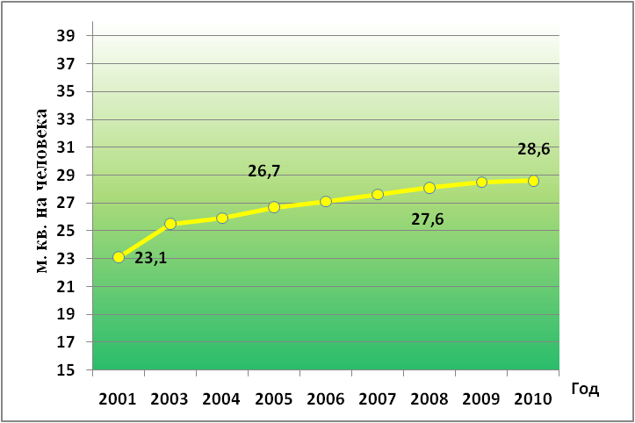
Рис.9. Рост средней обеспеченности жилищным фондом в Первомайском муниципальном районе с 2001 по 2010 гг.
Если рассматривать картину в целом по стране, то в России на человека приходится в среднем 20-21 м² жилья, зачастую старого и неблагоустроенного (почти треть населения до сих пор живет в домах без каких-либо удобств).
В странах мира показатель обеспеченности общей площадью на человека сильно разнится – от 9-14 м²/чел. в слаборазвитых странах до 50-60 м²/чел. в высокоразвитых: например, в Германии обеспеченность полноценным жильем составляет 35 м².
В соответствие со Схемой территориального планирования Ярославской области основным направление развития социальной инфраструктуры является повышение среднеобластной жилищной обеспеченности до 43,3 м² на одного жителя области.
Структура жилищного фонда по формам собственности изменилась за последние 14 лет в сторону увеличения доли частного жилищного фонда (до 88,1%) и сокращения госудрственного жилищного фонда (см. рис.10).
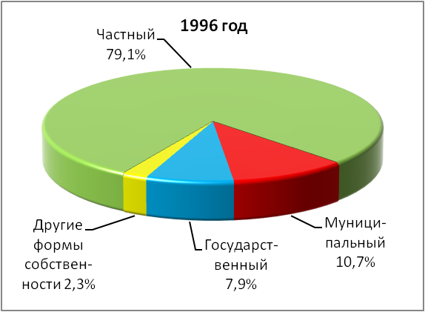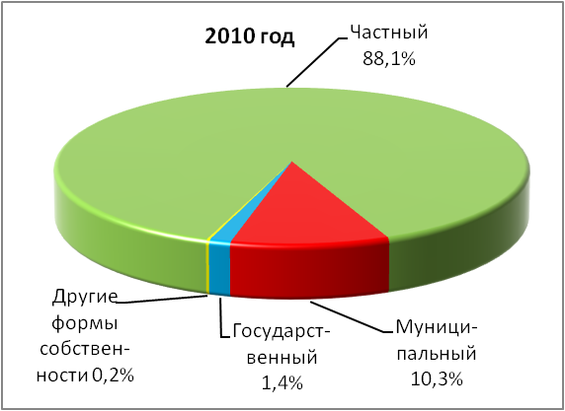
Рис.10. Структура жилищного фонда по формам собственности в 1996 и 2010 годах.
Полученные данные о ветхости жилищного фонда в Первомайском муниципальном районе представлены следующим образом: общий объем ветхого жилья в 2010 году составлял порядка 23, 8 тыс.м² или 7% от общей площади существующего жилищного фонда (Рис.11).
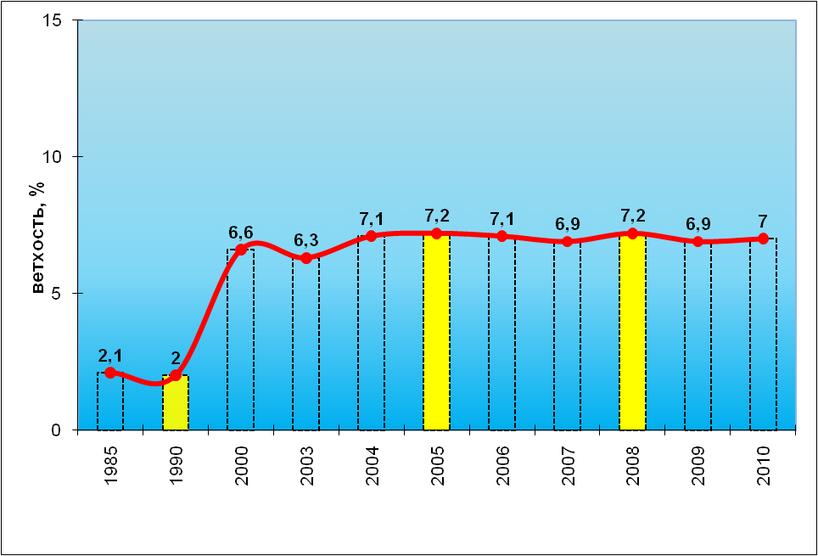
Рис.11. Доля ветхого жилья в общем объеме жилищного фонда в Первомайском муниципальном районе
Следует отметить, что в последние годы (с 2004г) доля ветхого жилья в общем объеме жилого фонда оставалась практически неизменной – в районе 7%.
Дальнейшее развитие муниципального образования может происходить как за счет реконструкции и модернизации существующего жилья, так и, частично, в результате нового строительства.
При этом реконструкция существующего жилого фонда собственниками может позволить увеличить общую площадь существующей жилой застройки на 40-60% при повышении комфортности проживания (реконструкция внутренних инженерных систем – электричества, водоснабжения, канализации и др).
Рост строительства жилья, следовательно, улучшение его качества, обеспечит возможность для ускоренного социально-экономического развития сельского поселения, даст толчок для развития производственного комплекса и сферы обслуживания.

ЭКОНОМИЧЕСКИЙ ПОТЕНЦИАЛ ТЕРРИТОРИИ
Преобладающими видами экономической деятельности в Первомайском муниципальном районе являются: сельское хозяйство, обрабатывающие производства, оптовая и розничная торговля и распределение электроэнергии, газа и воды. Распределение организаций по видам экономической деятельности рассмотрено в таблице 8.

Таблица 8

Организации Первомайского МР | на 01.01.2010
Всего, в том числе | 235
сельское хозяйство, охота и лесное хозяйство | 70
добыча полезных ископаемых | 2
обрабатывающие производства | 19
производство и распределение электроэнергии,  газа и воды | 2
строительство | 12
оптовая и розничная торговля; ремонт автотранспортных средств, мотоциклов, бытовых изделий и предметов личного пользования | 28
гостиницы и рестораны | 1
транспорт и связь | 2
финансовая деятельность | 3
операции с недвижимым имуществом, аренда и предоставление услуг | 7
государственное управление и обеспечение военной безопасности; обязательное социальное обеспечение | 35
образование | 24
здравоохранение и предоставление социальных услуг | 5
предоставление прочих коммунальных, социальных и персональных услуг | 25

В экономике района за последние несколько лет отмечается существенное сокращение объемов производства промышленной продукции, что во много связано с прекращением деятельности крупных и средних предприятий обрабатывающей промышленности и созданием на их базе малых предприятий. В настоящее время практически всем промышленным предприятиям для стабильной работы требуется техническое перевооружение, поиск новых рынков сбыта, продуманная маркетинговая политика.
Одной из наиболее перспективных отраслей развития (с учетом территориальной организации) является сельское хозяйство.
В целях развития сельского хозяйства на территории Первомайского муниципального района Администрацией была разработана и принята районная Программа «Развитие сельского хозяйства в Первомайском районе на 2008-2012гг.», а также предусмотрены средства на реализацию данной программы в бюджете муниципального района.
Основными направлениями Программы являются:
1. Развитие отрасли животноводства
В Первомайском районе приоритетной отраслью животноводства является молочное скотоводство. Основной целью реализации программы является приостановка тенденции снижения поголовья скота, которая наблюдалась в последние годы.
До 2012 года предусматривается выполнить комплекс мероприятий, включающий меры по развитию воспроизводства стада КРС, совершенствованию технологии содержания и кормления скота, укреплению кормовой базы.
2. Развитие отрасли растениеводства
Задачу по развитию растениеводства предусматривается осуществить посредством выполнения комплекса следующих подзадач:
- сохранения и поддержания почвенного плодородия;
- развития кормопроизводства;
- развития семеноводства;
- производства рапса.
3. Почвенное плодородие
Основными целями осуществления мероприятий по поддержанию почвенного плодородия являются:
- сохранение и рациональное использование земель сельскохозяйственного назначения и агроландшафтов;
- создание условий для увеличения объемов производства высококачественной сельскохозяйственной продукции на основе восстановления и повышения плодородия почв земель сельскохозяйственного назначения при выполнении комплекса агрохимических, культурно-технических, гидромелиоративных и организационных мероприятий с использованием современных достижений науки и техники.
Для достижения поставленных целей необходимо решение следующих задач:
- систематическое воспроизводство и повышение природного плодородия почв земель сельскохозяйственного назначения;
- внесение органических удобрений;
- использование сидеральных удобрений;
- внесение минеральных удобрений;
- защита растений.
4. Создание прочной кормовой базы
Главным направлением в укреплении кормовой базы на ближайшую перспективу является интенсификация кормопроизводства с внедрением прогрессивных ресурсосберегающих технологий производства кормов, увеличение объемов заготовки силоса пониженной влажности из подвяленных трав, с применением химических микробиологических консервантов, сенажа в упаковке, расширения площадей кормовых высокобелковых культур (козлятник восточный, рапс и другие).
Для повышения продуктивности кормовых угодий необходимо проводить подкормки минеральными удобрениями пастбищ и многолетних трав на выпас.
По мероприятиям развития кормовой базы предусматривается поддержка из местного бюджета по частичной компенсации затрат по следующим направлениям:
приобретение семян;
приобретение минеральных удобрений.
5. Развитие семеноводства зерновых и многолетних трав
Развитие семеноводства является составной частью работы по увеличению производства сельхозкультур. Главное направление – это развитие зерновых культур, сохранение и увеличение площади под зерновыми, увеличение площадей, засеваемых элитными семенами.
6. Техническая и технологическая модернизация сельского хозяйства
Для реализации данного мероприятия необходимо техническое и технологическое обновление парка сельскохозяйственной техники.
С целью привлечения денежных ресурсов из коммерческих структур на обновление машинно-тракторного парка, в областном бюджете для сельскохозяйственных товаропроизводителей предусматривается выплата частичного возмещения разницы удорожания стоимости приобретения техники между коммерческим и областным лизингами.

Основные мероприятия в целях реализации поставленных задач:
Мероприятия | Обоснование | Оценка воздействия
Строительство молочно-товарной фермы на 200 голов в д. Погорелка | Мероприятие заложено в ГП Пречистенского СП | Развитие сельского хозяйства
Строительство молочно-товарной фермы на 200 голов в с. Семеновское | Мероприятие заложено в ГП Кукобойского СП | Развитие сельского хозяйства
Строительство молочно-товарной фермы на 1 800 голов в с. Николо-Гора | ООО ПФК «Николо-Горский» | Развитие сельского хозяйства
Строительство животноводческого комплекса в с. Ильинское | Мероприятие заложено в ГП Пречистенского СП | Развитие сельского хозяйства

Прогнозирование численности населения на период до 2030 г. осуществлялось с помощью статистического метода на основе данных о естественном и механическом приросте населения за 2002-2010 гг. и предположения о сохранении выявленной закономерности изменения на прогнозируемый отрезок времени. Расчёт производился по формуле: S_{н+t} = S_{н} (1+К_{общ. пр} / 1000)^{t} , где S_{н+t} – расчетная численность населения через t лет, человек; S_{н} – численность населения на начало планируемого периода, человек; t – число лет, на которое прогнозируется расчет; К_{общ. пр} – коэффициент общего прирос населения за период, предшествующий плановому, ‰.

